- ELT ( x, y, z,...)
Digunakan untuk menghasilkan string yang digunakan pada posisi ke x dari daftar argument yang menjadi parameter a, b, c....
Ex.
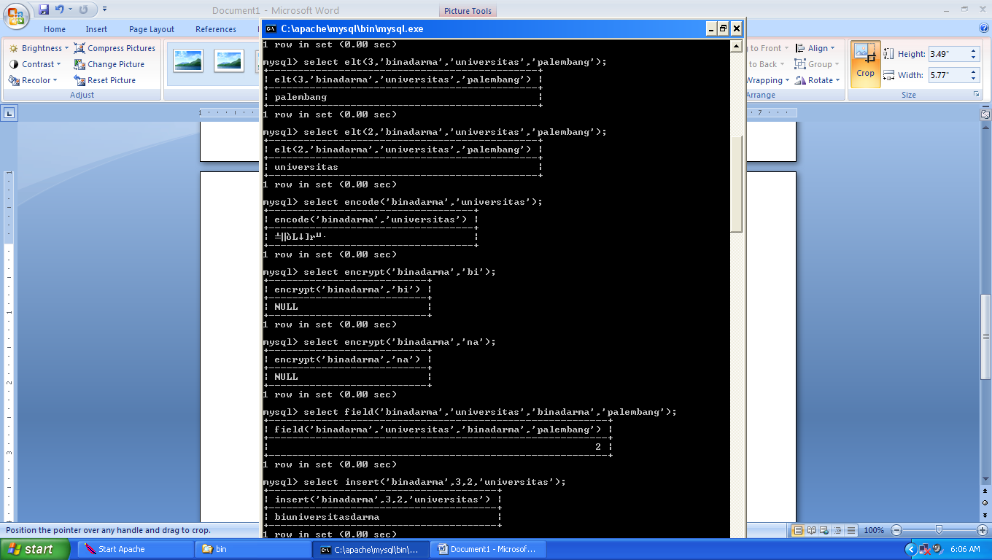

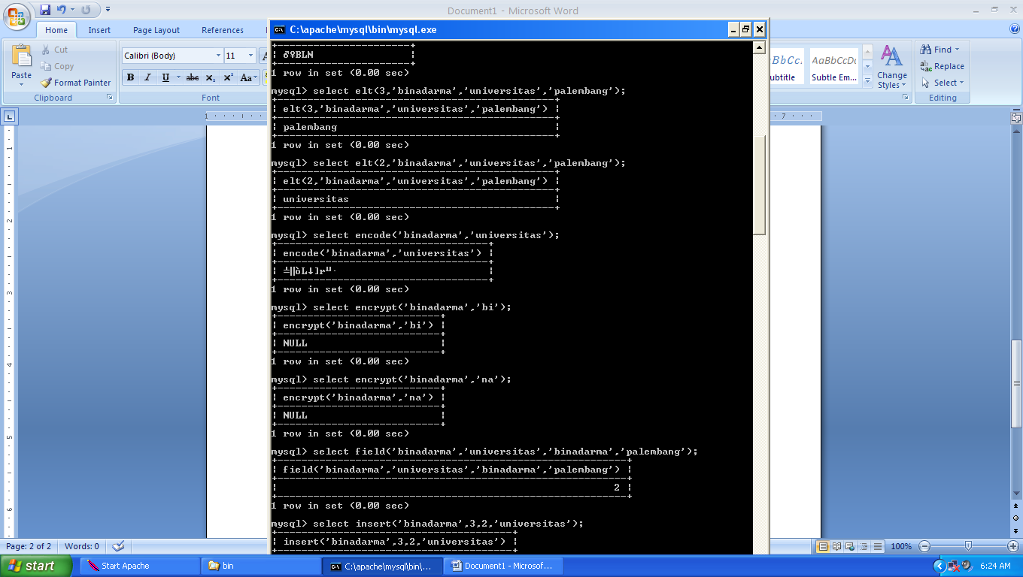

- ENCODE ( word )
Digunakan untuk mengenkripsikan ( menyandikan ) suatu string word dengan menggunakan kata sandi ( string_enkripsi ). Hasilnya adalah string biner yang dienkripsikan.
Ex.

- ENCRYPT ( word[seed])
Digunakan untuk menyandikan suatu string dengan kata sandi seed dalam 2 huruf. Menggunakan fungsi crypt unix, hasilnya adalah berupa string yang terenkripsi.
Ex.

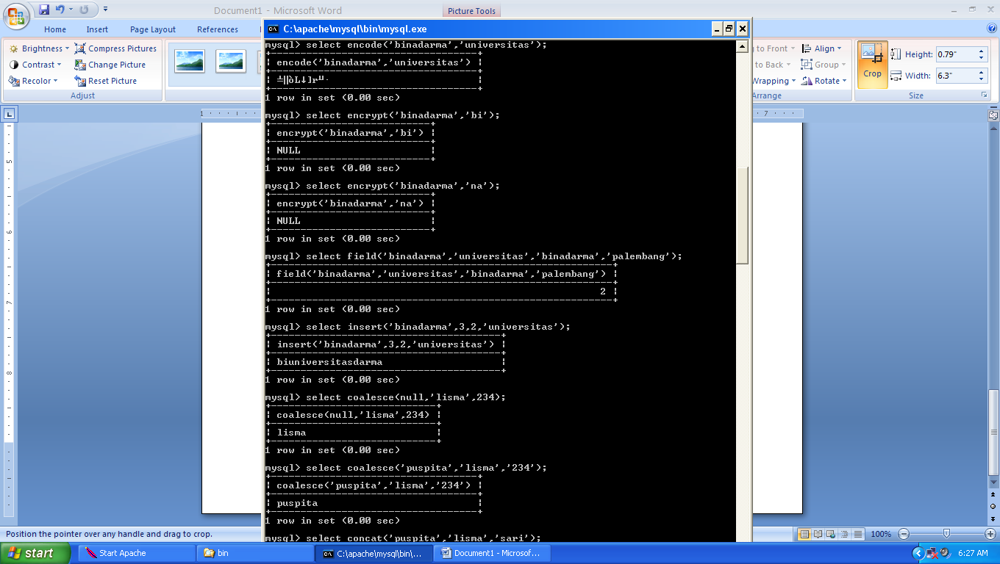

21
- FIELD ( x,a,b,...)
Digunakan untuk menghasilkan posisi string x dalam daftar argument fungsi.
Ex.

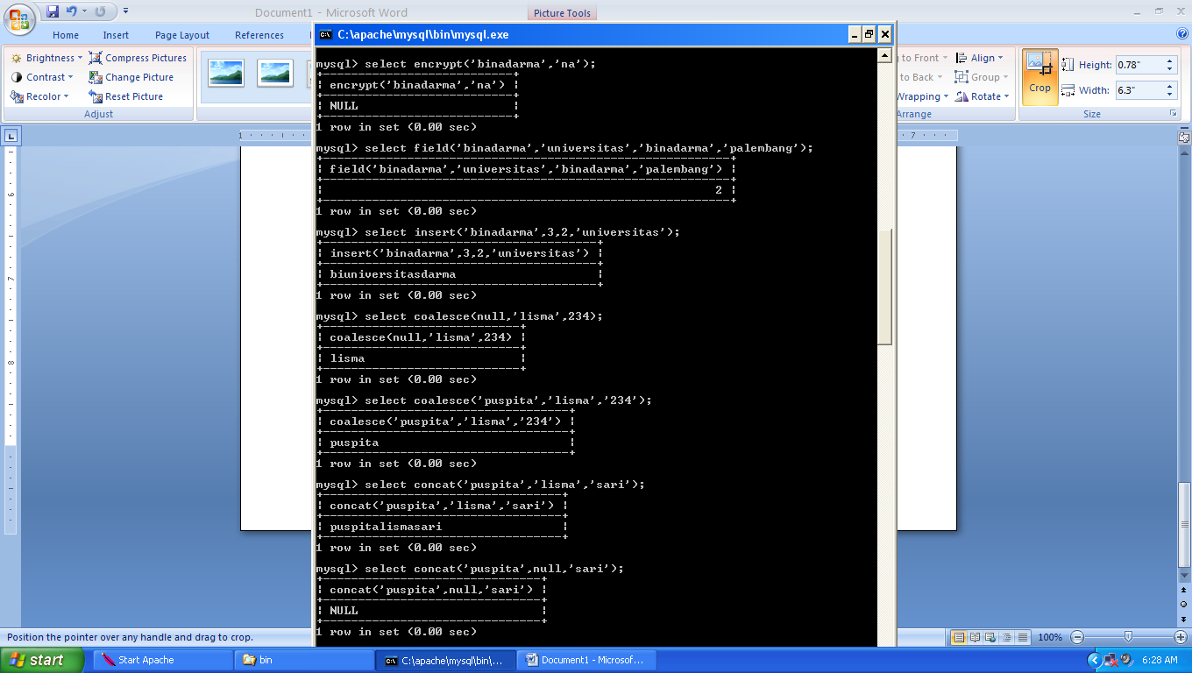

- INSERT ( x,y,z,....)
Digunakan untuk menghasilkan string x yang telah di ganti isinya dengan string j mulai posisi ke y sebanyak z.
Ex.

- INSTR ( x, y )
Digunakan untuk menghasilkan nilai posisi string x, fungsi ini dikembalikan dari locate ( x,y ) dan position ( x,y )
Ex.
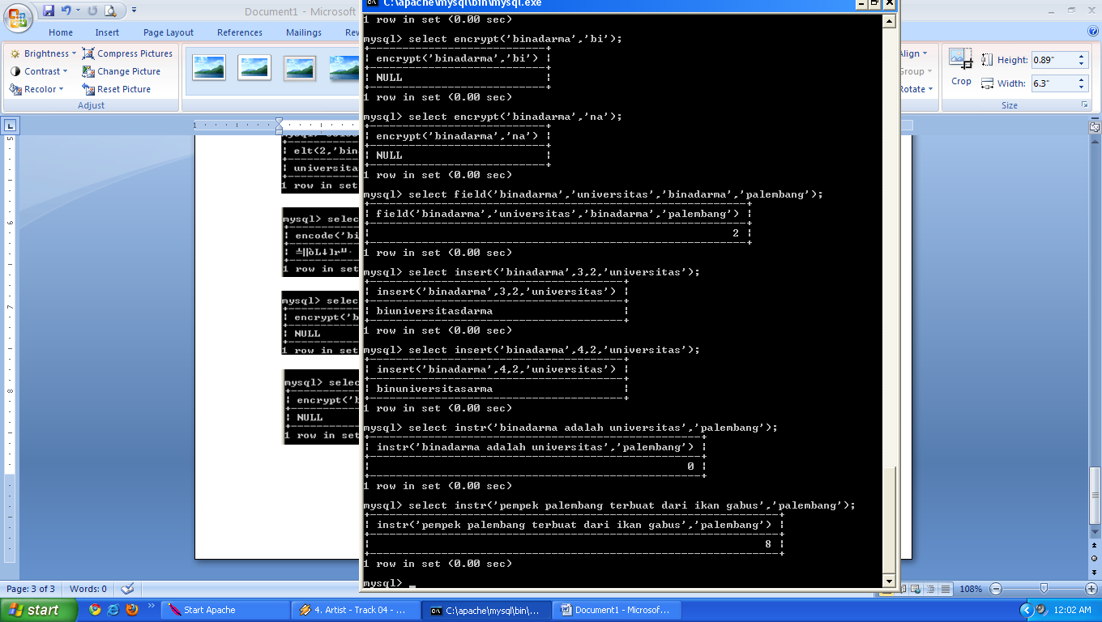

22
- LCASE ( x )
Digunakan untuk mengkonversi semua karakter dalam string menjadi dituliskan huruf kecil semua.
Ex.
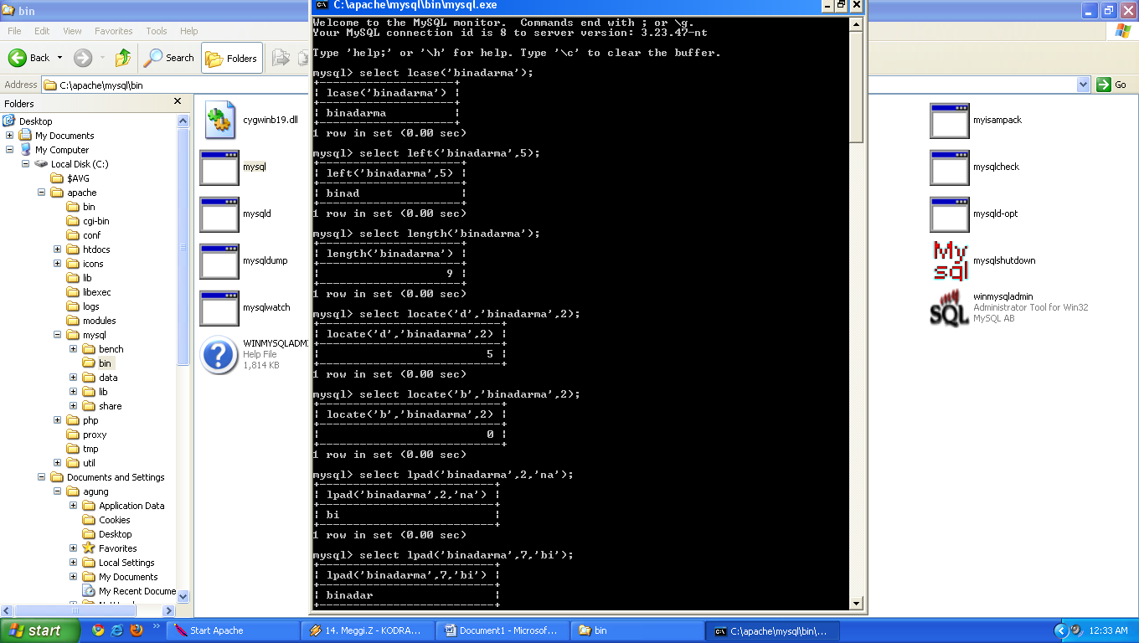

- LEFT ( x, y )
Digunakan untuk mengambil sejumlah y karakter dari string x mulai dari posisi pertama.
Ex.
- LENGTH ( x )
Digunakan untuk mendapatkan panjang string.
Ex.
- LOCATE ( x,y,z,..)
Digunakan untuk memberi posisi string x didalam string y mulai posisi ke z, fungsi ini akan menghasilkan 0, apabila string x tidak di temukan pada y setelah posisi k z, walupun sebelum posisi ke z ada string x didalam string y, posisi yang di tunjukan z harus dimulai dari 1.
Ex.

- LPAD ( x, y, z, )
Digunakan untuk menambah string z kepada string x di sebelah kiriya apabila panjang string x lebih kecil dari x.
Ex.
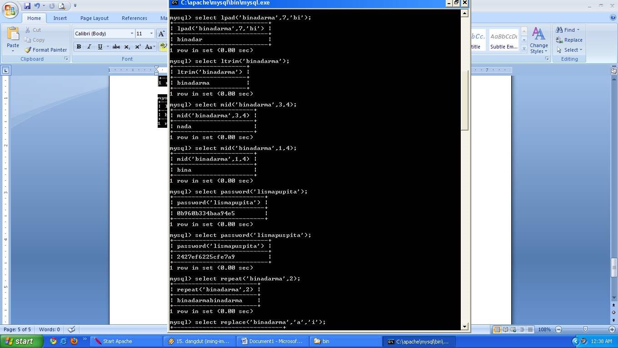

- LPTRIM ( x )
Digunakan untuk membuang spasi disebelah kiri string x, apabila string x di awali dengan spasi.
Ex.

- MID
Digunakan untuk mengambil dari string x sejumlah z karakter mulai posisi ke y.
Ex.

- PASSWORD
Di gunakan untuk menghasilkan string password yang di sandikan.
Ex.

- REPEAT
Digunakan untuk menghasilkan string x yang di ulang sebanyak y kali.
Ex.

- REPLACE
Digunakan untuk menggantikan semua string y didalam string x yang ditemukan dengan string z.
Ex.
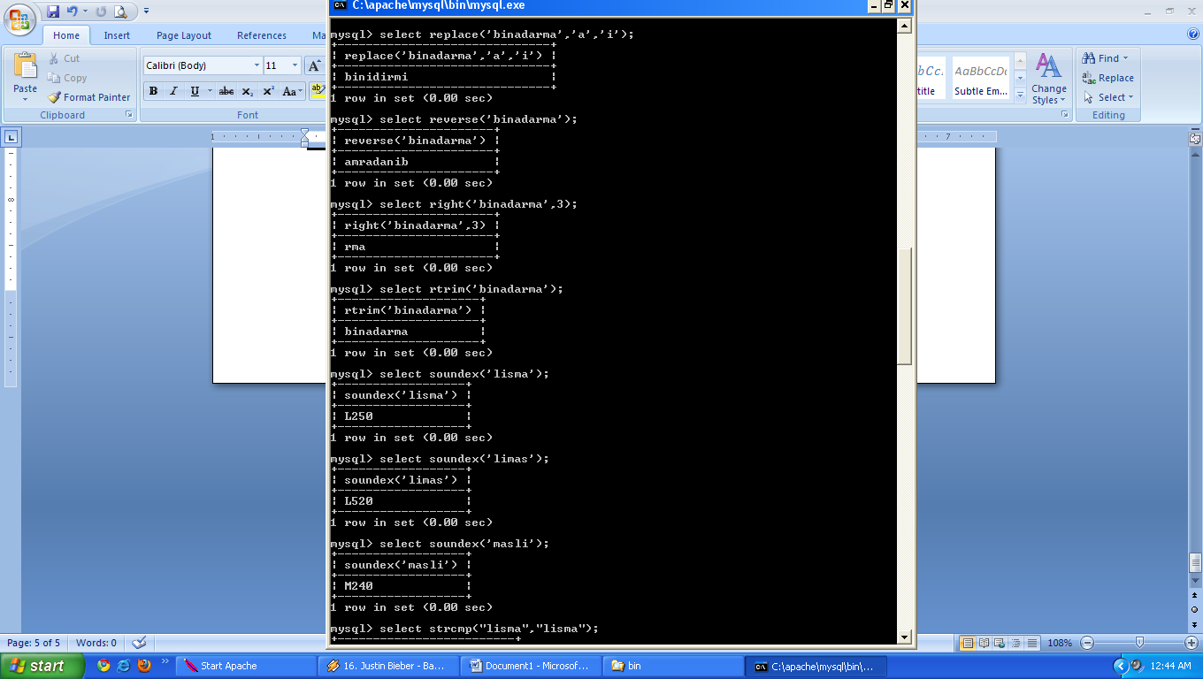

- REVERSE ( x )
Digunakan untuk menghasilkan string yang membaik urutan penulisan dari string x.
Ex.

23
- RIGHT ( x,y )
Digunakan untuk mengambil sejumlah y karakter dari string x mulai dari posisi paling akhir ( paling kanan )
Ex.

- RTRIM ( x )
Digunakan untuk membuang semua spasi yang ada di sebelah kanan string x.
Ex.

- SPACE
Digunakan untuk menghasilkan string soundex dari string x.
Ex.

24
- STRCMP ( string 1, string 2 )
Digunakan untuk membandingkan string 1 dan string 2, nilai 0 akan diberikan apabila kedua string yang di bandingkan berbeda, jika nilai string sama akan bernilai 1, dan null apabila salah satu dari data string yang di bandingkan adalah null.
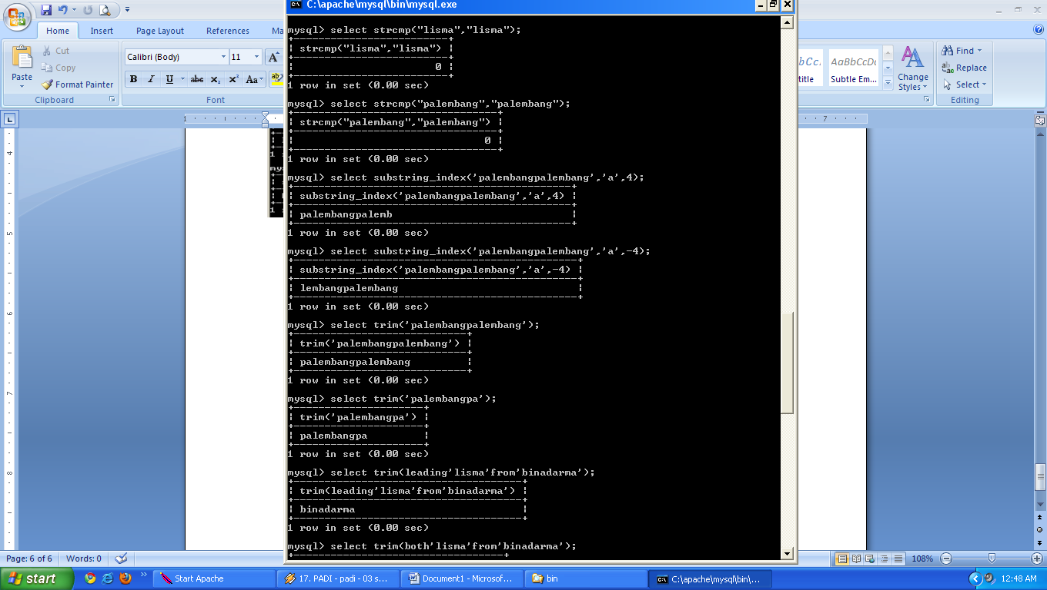

- SUBSTRING_INDEX ( x,y,z )
Digunakan untuk mendapatkan semua string yang ada pada string x setelah string y sebanyak z kali ditemukan.String yang di ambil adalah sejumlah string sampai dengan string y ditemukan sebanyak z kali, jika nilai z positif maka yang di ambil adalah semua string .
Ex.

- TRIM ( BOTH or LEADING or TRAILING )
Digunakan Leading untuk membuang string x dari depan string y.
Trailing untuk membuang string x dari belakang string y.
Both untuk membuang string x didepan ataupun dibelakang dari string y.
Ex
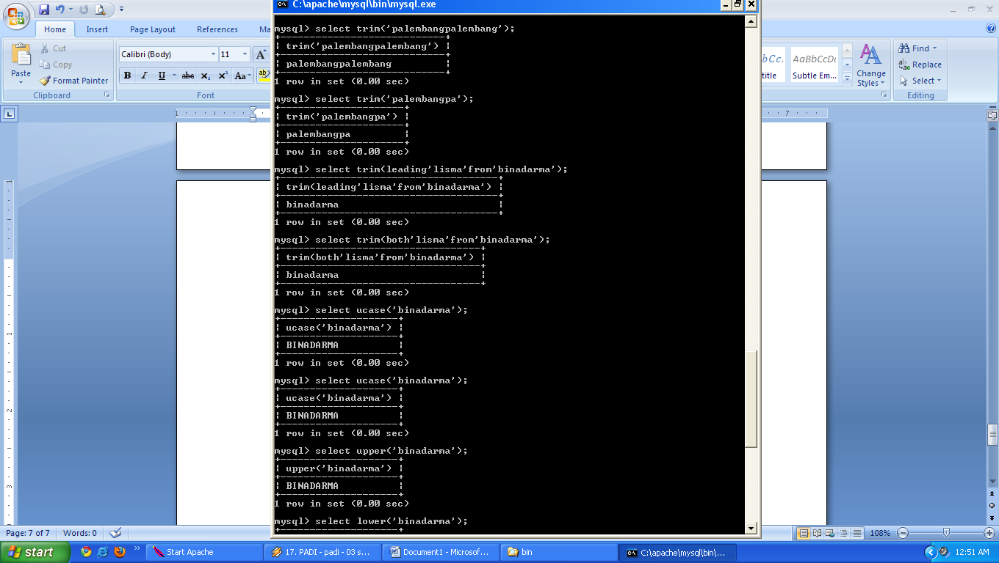

- UCASE ( x )
Digunakan untuk melakukan konversi suatu string sehingga karakter-karakter dalam string di tuliskan dalam huruf capital semua.
Ex.
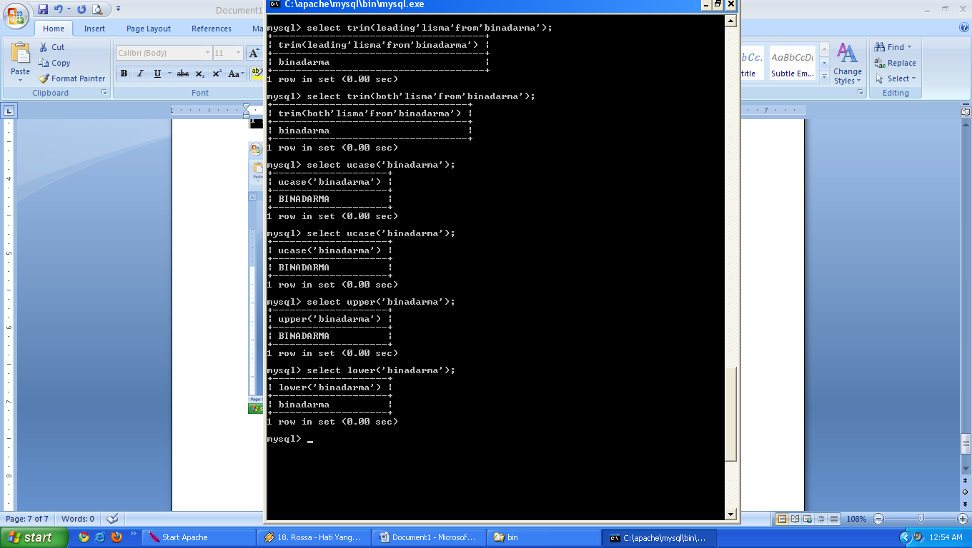

- UPPER ( x )
Digunakan sama dengan ucase
Ex.

25
LATIHAN 2

Latihan 2
- Ascii (b) + Ascii (lia) =
- Tentukan Nilai String dari code ascii : char ( 32,25,82,30)=
- Gabungkan huruf “( Mahasiswa Bina Darma)”Menjadi MahasiswaBinaDarma
Jawab :
- Tentukan Fungsi decode dari “ Mahasiswa Manajemen Informatika”
- Tentukan Nilai String yang ada pada posisi ke 4 dari huruf”Aku adalah Mahasiswa UBD”
- Tentukan Insert dari( Mahasiswa’,3,2’bidar’)
Jawab :
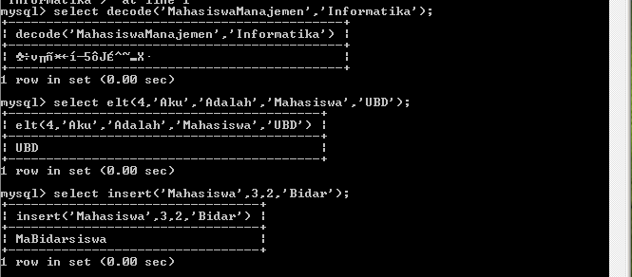

- Tentukan nilai left dari posisi ke 7 dari kata “Pengantarbasisdata”
- Tentukan nilai karakter MID pada posisi 5,8 dari kata “pengantarbasisdata”
- Tentukan panjang dari kata “ pengantarbasisdata”
- Ulangi huruf berikut ebanyak 3 kali “UBD”
- Ubalah nilai berikut yang bernilai a menjadi u pada kata”pengantarbasisdata”
- Baliklah huruf berikut dengan huruf yang ada “pengantar”
Jawab :
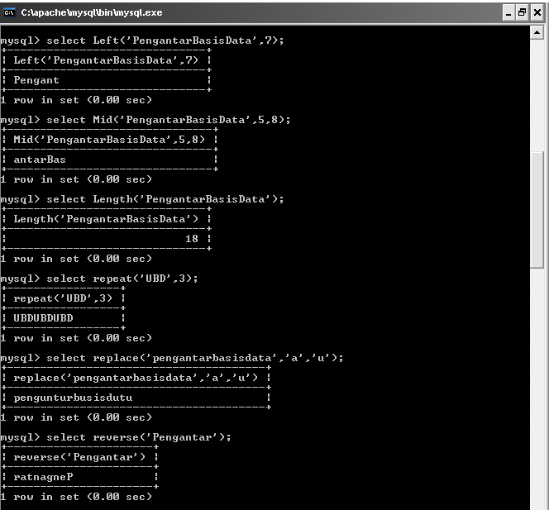
- Tentukan nilai paling kanan sebanyak 6 huruf pada kata “Mahasiswa”
Jawab :
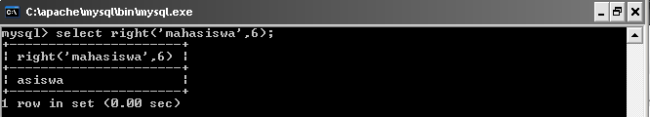
- Tentukan nilai berikut dengan pengabungan nilai sebanyak 10”(basis’,10,’sis’)”
Jawab :
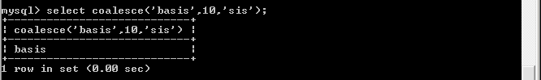
BAB
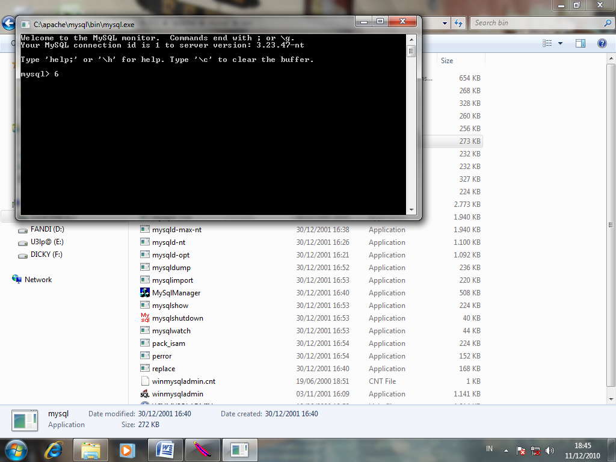 Fungsi Tanggal
yyyy-mm-dd HH:ii:ss
Format tanggal dan jam dari mysql adalah dengan menggunakan tahun, bulan, tanggal, jam,menit, detik:

Ket:
yyyy : adalah tahun dalam format angka
mm : adalah nomor dalam format 2 angka
dd : adalah tanggal dalam bulan dalam format 2 angka
HH : adalah jam dalam format jam 00-23
Ii : adalah menit dalam format 00-59
Ss : adalah detik dalam format 00-59
Berikut ini adalah fungsi untuk data tanggal dalam mysql
CURDATE () dan CURRENT_DATE()
Digunakan untuk menghasilkan tanggal sekarang dalam system :
Ex
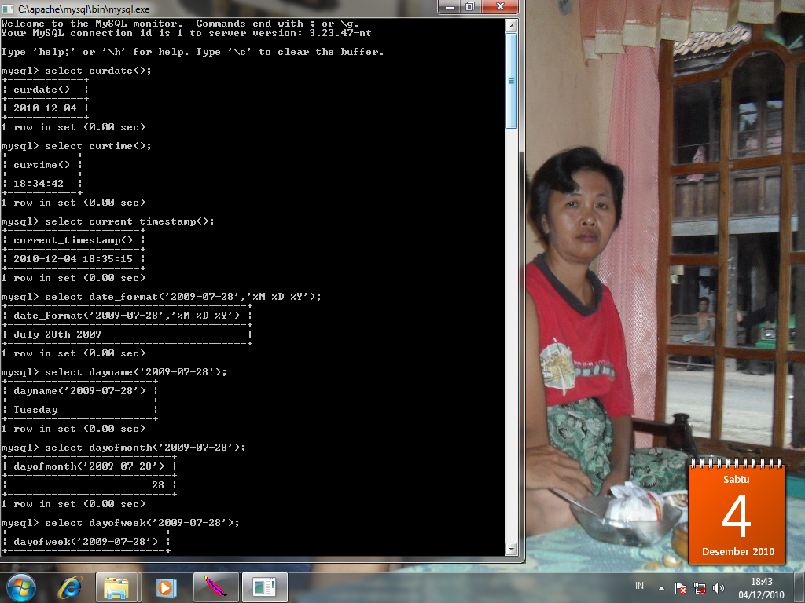

CURTIME () dan CURRENT_TIME()
Digunakan untuk menghasilkan jam saat ini dalam system
Ex
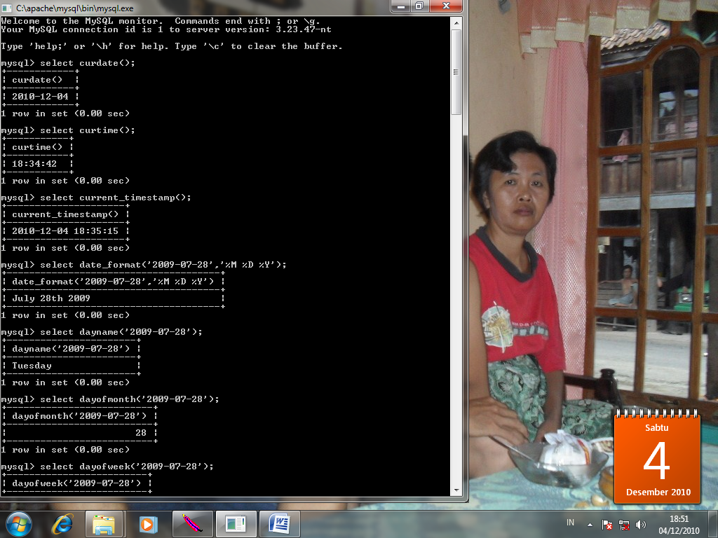

26

CURRENT_TIMESTAMP()
Digunakan untuk waktu saat ini,tanggal dan jam
DATE_FORMAT ( date , symbol format )
Digunakan untuk mengkonversi data tanggal sesuai dengan sismbol format yang di inginkan, x adalah data tanggal.
Ex
DAYNAME
Digunakan untuk menampilkan nama hari dari tanggal yang menjadi argument pada fungsi.
Ex
DAYOFMONTH ( date )
Digunakan untuk menampilkan nomor, hari dari tanggal yang di inginkan,
Ex

27
DAYOFWEEK ( date )
Digunakan untuk menampilkan nomor hari dalam satu minggu untuk tanggal yang diinginkan.
Ex
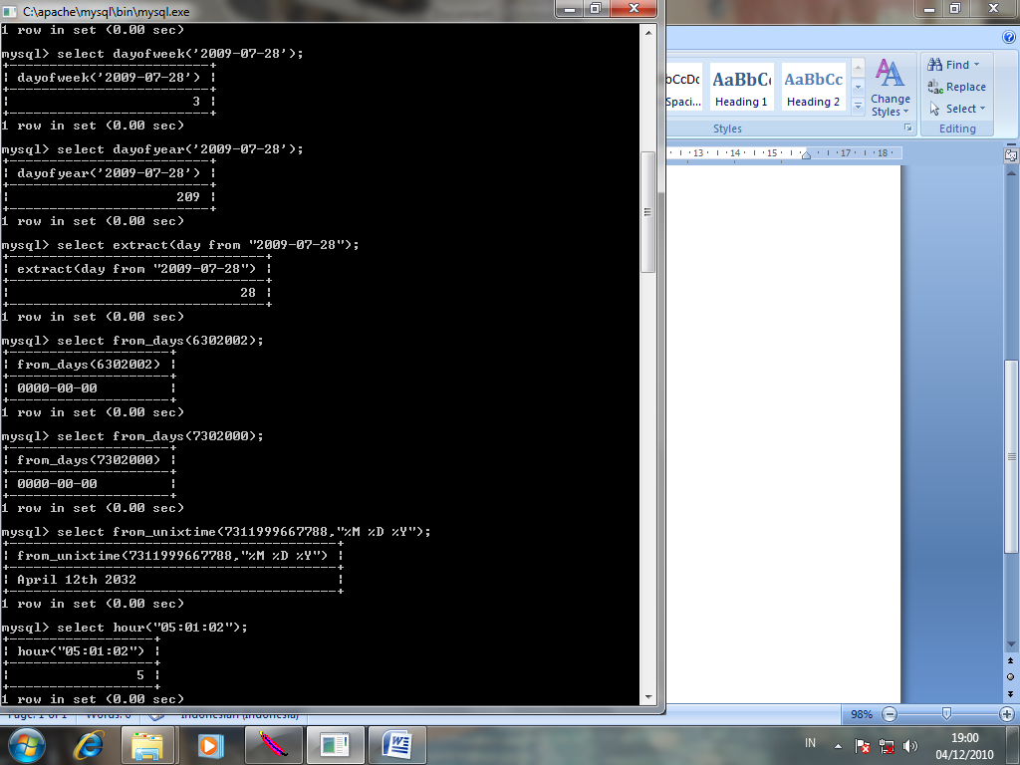

DAYOFYEAR( date )
Digunakan untuk menampilkan nomor, hari ,tanggal yang di inginkan.
Ex
EXTRACT ( value from date )
Digunakan untuk mendapatkan informasi tentang nilai dari tanggal berdasarkan tipe interval.value diiss dengan tipe interval.
Ex
FROM_DAYS ( days )
Digunakan untuk mendapatkan tanggal berdasarkan suatu bilangan, yang menghasilkan jumlah hari dalam suatu tanggal.
Ex

28
FROM_UNIXTIME
Digunakan untuk menghasilkan sebuah tanggal berdasarkan waktu unix.Sesuai Symbol.
Ex
HOUR ( Time )
Digunakan untuk menghasilkan bagian dari waktu yang diinginkan.
Ex
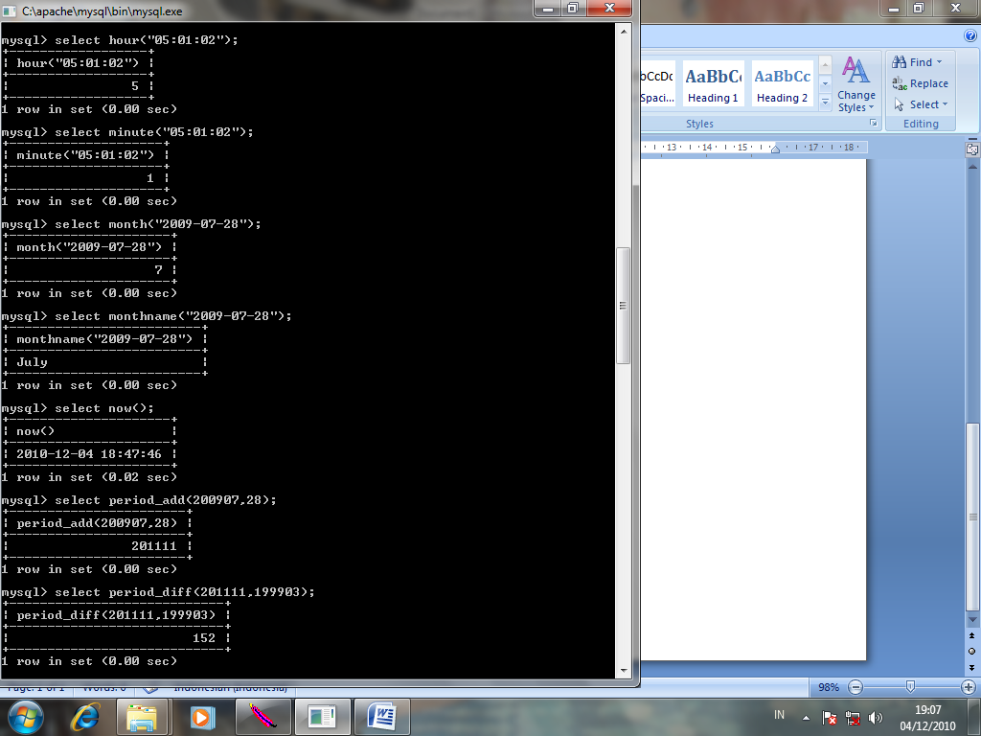

MINUTE ( Time )
Digunakan untuk menghasilkan bagian menit dari waktu yang diinginkan.
Ex
MONTH ( date )
Digunakan untuk menghasilkan bagian bulan tanggal yang diinginkan.
Ex

29
MONTHNAME ( date )
Digunakan untuk menghasilkan informasi nama bulan dari tanggal yang diinginkan
Ex
NOW ()
Digunakan untuk menghasilkan waktu sekarang disajikan dalam format lengkap tanggal jam sampai detiknya.
Ex
PERIOD_ADD ( x,y )
Digunakan untuk menghasilkan penjumlahan bagian bulan dari suatu periode x dengan y yang bernilai y bulan X dalam format yyyymm.
Ex

PERIOD_DIFF ( x , y )
Digunakan untuk menghasilkan selisih bulan antara x dan y , x dan y dalam format ccyymm atau yyyymm
Ex

QUARTER ( date )
Digunakan untuk menghasilkan nomor kuartal dalam satu tahun dari tanggal yang diinginkan.
Ex
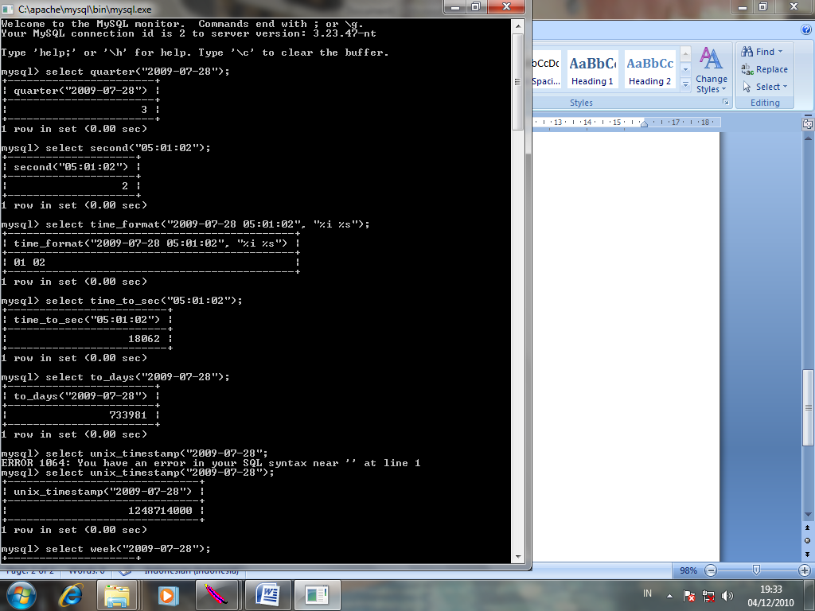
SEC_TO_TIME ( second )
Digunakan untuk menghasilkan waktu dalam format “hh:mm:ss” dari suatu angka yang menunjukan jumlah detik yang dinginkan.
Ex
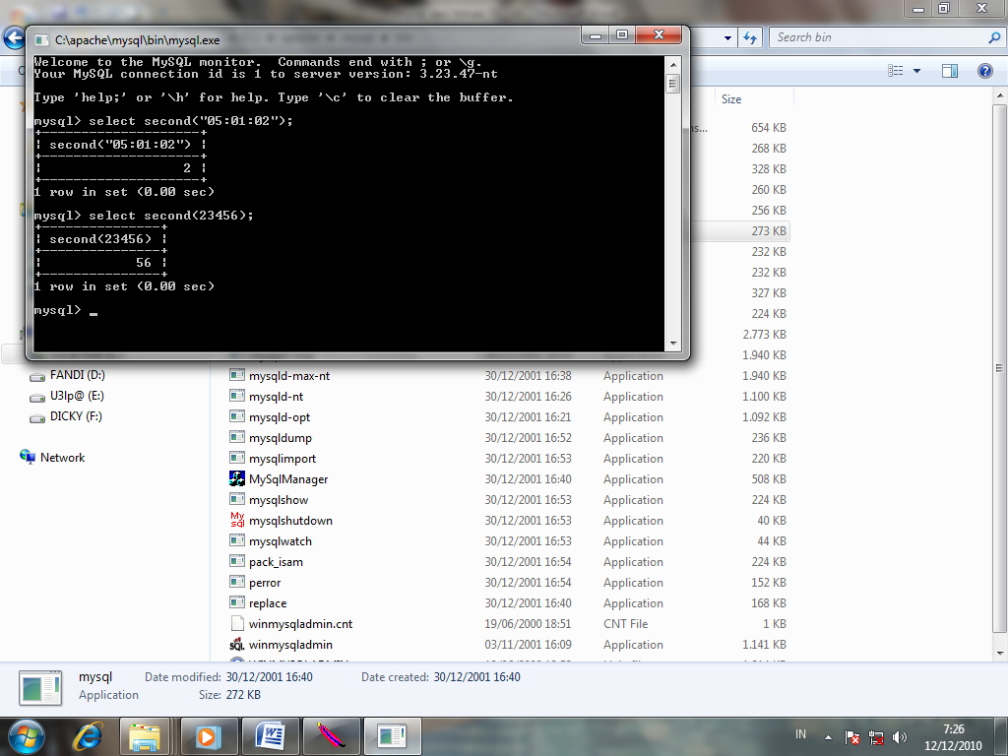
SUBDATE()
Digunakan untuk menghasilkan manipulasi tanggal.
Ex
TIME_TO_SEC ( time )
Digunakan untuk menghasilkan manipulasi tanggal
Ex

30
TO_DAYS ( date )
Digunakan untuk menghasilkan jumlah hari dari suatu tanggal yang diinginkan,
Ex
UNIX_TIMESTAMP ( date )
Digunakan untuk menghasilkan tanggal dalam format timestamp unix.
Ex
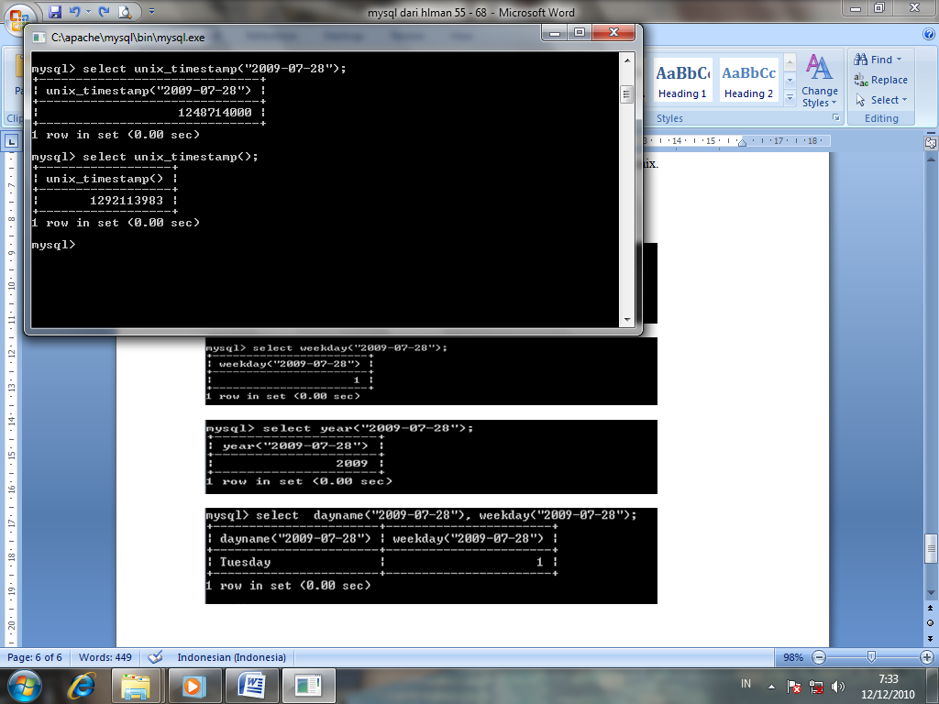
WEEK ( date )
Digunakan untuk menghasilkan informasi nomor minggu dalam satu tahun.
Ex
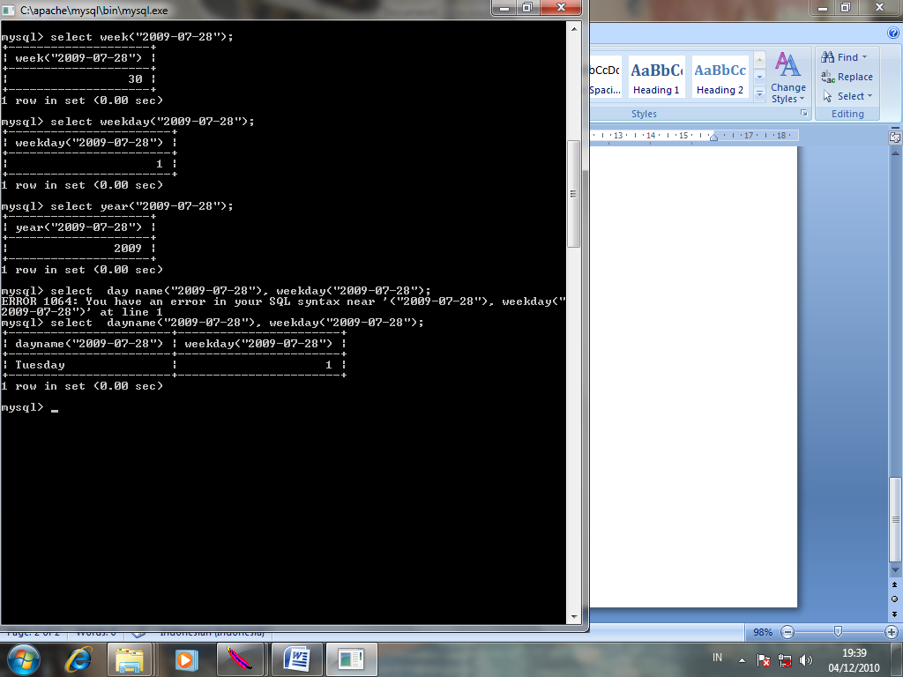
WEEKDAY ( date )
Digunakan untuk menghasilkan nomor hari dalam satu minggu dari tanggal yang diinginkan.
Ex
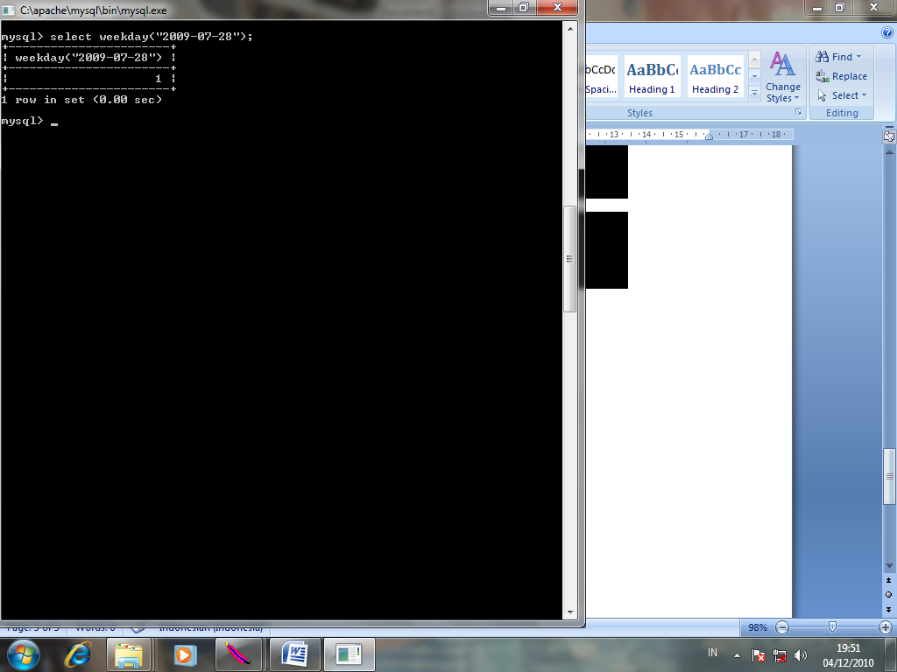

31
YEAR ( date )
Digunakan untuk menghasilkan hanya komponen tahun dari suatu tanggal.
Ex

Maka hasil penggunaan dari semua fungsi sebagai berikut :

32
Latihan 3

- Tampilkan Tanggal sekarang
- Tampilkan Jam Sekarang
- Tampilkan waktu sekarang,tanggal dan jam
Jawab :

- Tampilkan hari sekarang
- Tentukan tahun ,tanggal dan bulan berikut”2009-08-04”menjadi bulan
- Tentukan tahun dari nilai berikut”2008-07-22”
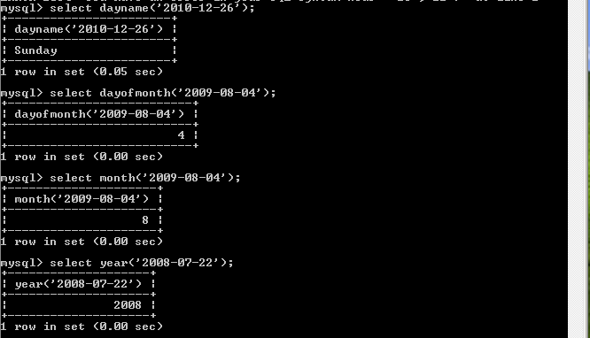

33
BAB
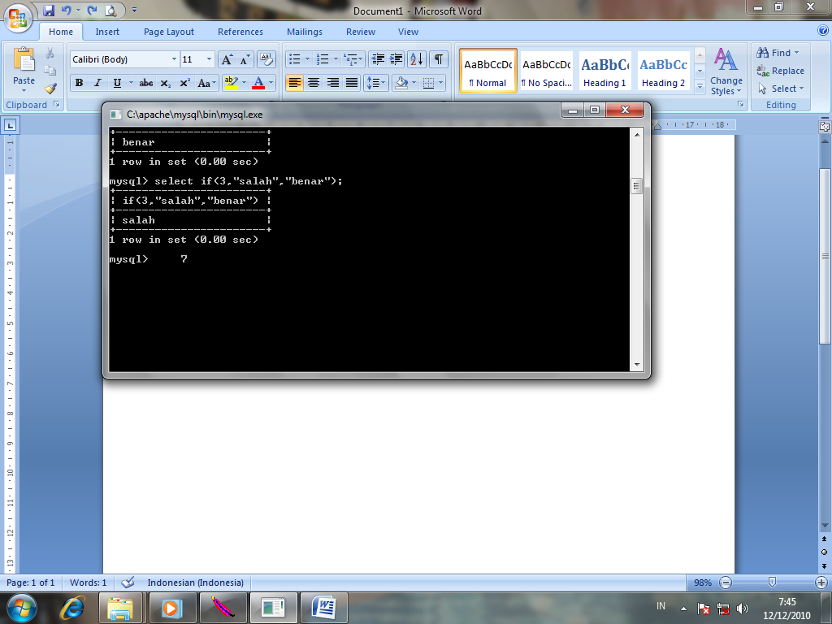 FUNGSI LOGIKA

Merupakan fungsi yang disediakan oleh Mysql untuk melakukan evaluasi suatu ekspresi yang di tampilkan pada hasil query.

Yaitu IFNULL ( ekspresi 1 , ekspresi 2 ) dan ISNULL ( ekspresi )
Jika fungsi Akan mengevaluasi ekspresi 1 berisi null, maka ekspresi 2 menjadi hasilnya, sedangkan jika ekspresi 1 bukan null maka ekspresi 1 itu sendiri yang menjadi hasilnya.
Ex.

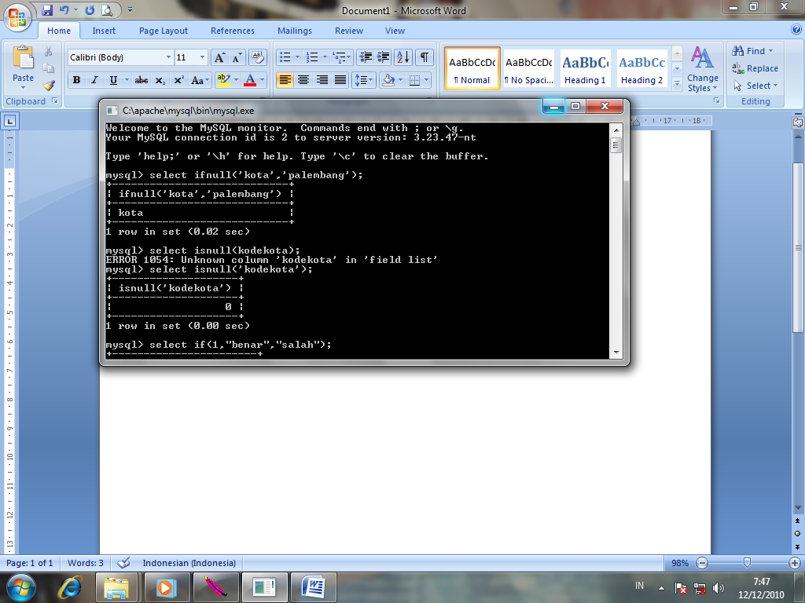

IF ( ekspresi 1 , ekspresi 2, ekspresi 3 )
Fungsi if mengevaluasi ekspresi 1, jika eksperesi 1 bernilai benar ( true ) maka ekspresi 2 akan menjadi hasil, jika ekspresi 1 bernilai salah ( false) maka ekpresi 3 hasilnya
Ex.

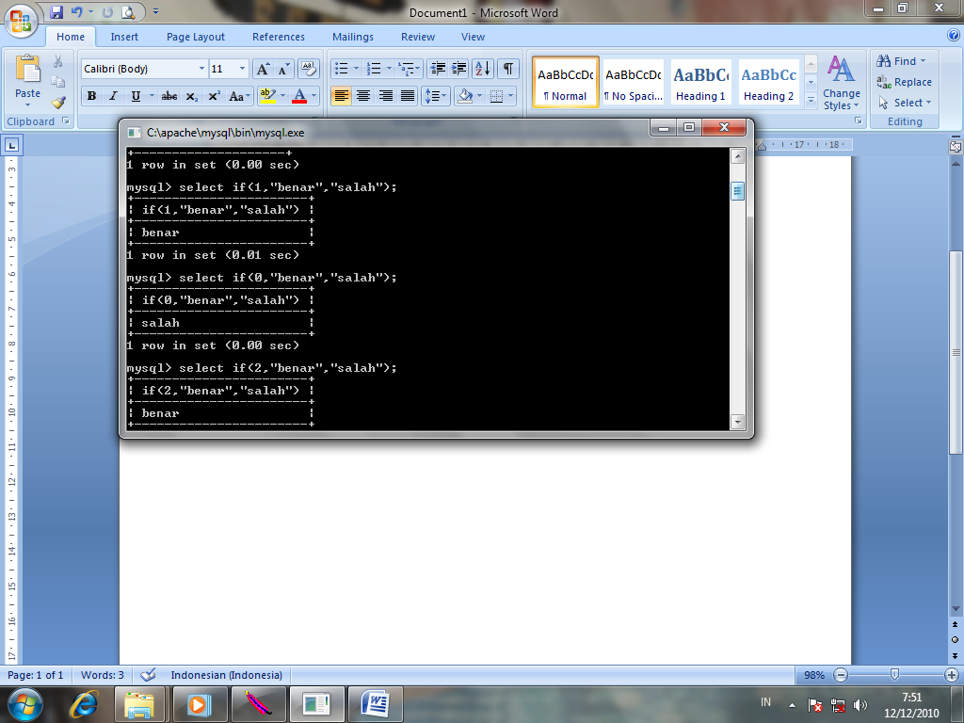

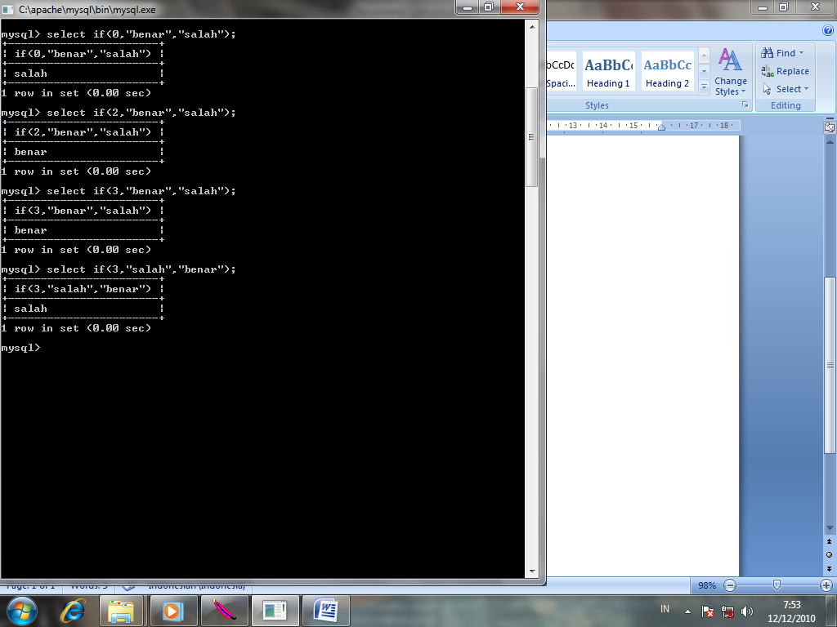

34
BAB 8
MEMULAI MYSQL

8.1 Menjalankan MySQL

Menjalankan Mysql dapat di lakukan melalui menu Windows ; Start →Program→telebih dahulu pilih php triad→Mysql→Mysql-D

Kemudian pilih klik kanan start→eksplorer→pilih apache→Mysql→bin→Mysql

Apabila sudah benar maka akan keluar perintah berikut untuk memulai.

Welcome to the Mysql monitor.Commands end with ; or \g.

Server version : 5.0.45-community-nt Mysql Commuity Edition ( GPL )

Type ‘ help,’ or ‘\h’ for help ‘c\’ to clear the buffer.

Berikut ini adalah perintah – perintah yang berkaitan dengan database Mysql diantaranya :
Mengetahui versi database

Perintah yang di gunakan adalah :
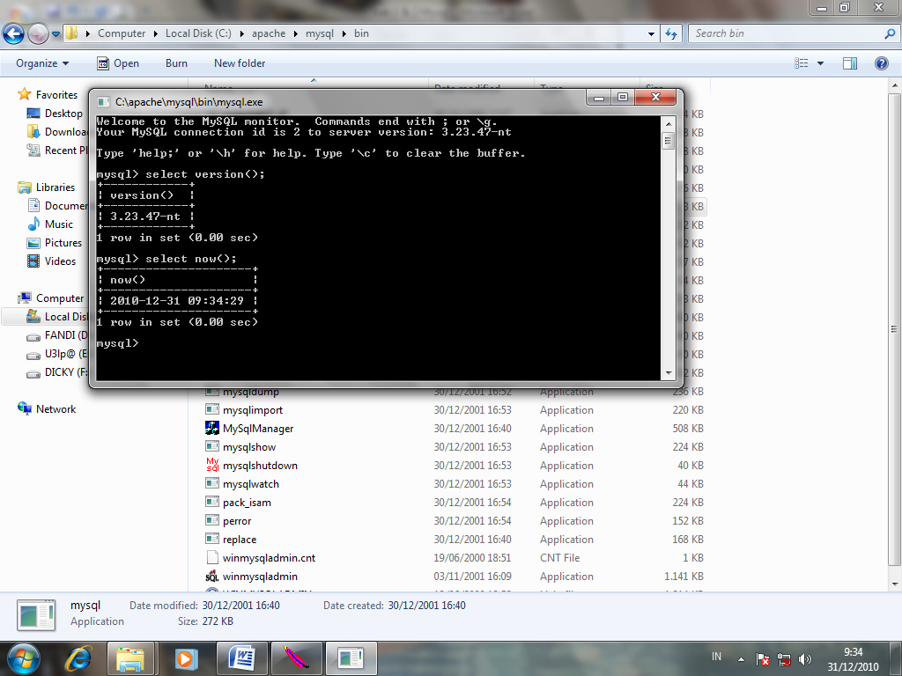

Melihat Waktu sekarang
Sebagai sebuah database Mysql juga menyediakan fungsi khusus yang mampu membaca waktu dengan perintah sebagai berikut ini ;

  - Menampilkan Database
Kita coba dengan perintah “ SHOW DATABASE” yang akan menampilkan database yang ada di dalam system Mysql kita.

Catatan : Istilah database perlu di pahami dengan baik
Data base didalam Mysql adalah sekumpulan tabel-tabel.
Jumlah tabel minimal satu buah, dan maksimalnya tidak terbatas.

Semakin banyak tabel, maka akan seakin besar ukuran Database Anda.Yang membatasi besarnya
35

Data base adalah Kemampuan system operasi kita, dan juga jumlah kapasitas ruang dalam hard disk dan memory komputer anda.

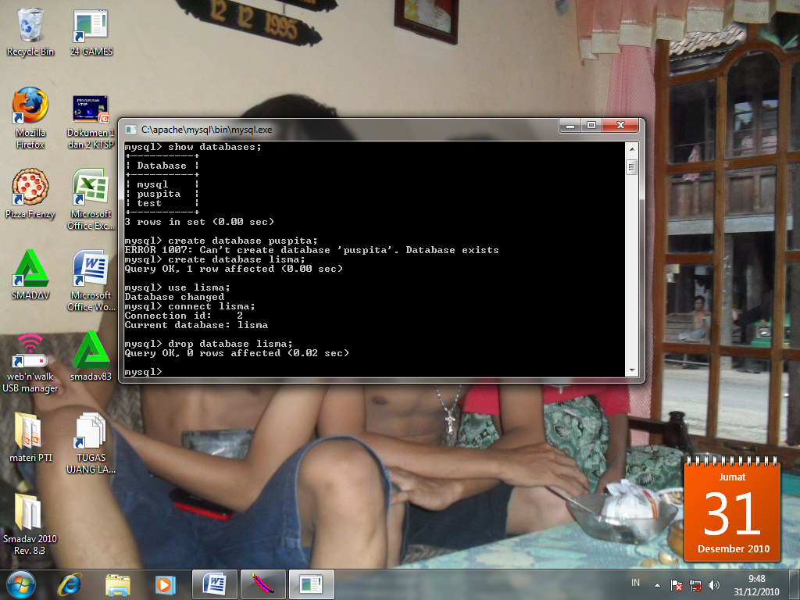

8.3 Membuat Data Base Baru
Dengan Menggunakan perintah sebagai berikut

Menghubungkan Dengan Database
Perintah diatas menggunakan perintah sebagai berikut maka akan terhubung :

  - Menghapus database

Kita tidak memerlukan database lisma, maka kita dapat menghapusnya dengan perintah DROP DATABASE.

Hati – hati dalam menggunakan perintah DROP DATABASE ini, karena database beserta seluruh isinya akan lenyap dari muka bumi tanpa bisa kita kembalikan lagi !

Parahnya lagi, system Mysql tidak memberikan pertanyaan konfirmasi kepada anda sebelum melakukan proses, dan pada database akan terhapus dan tampak seperto di bawah ini, penghapusan database ini sebagai berikut :

36
  - Mengubah Nama table
Seperti pada contoh table brikut yang belum diubah dan lihat hasilnya setelah di ubah
Dengan menggunakan

Alter table nama_table rename nama baru

  - Menambah kolom
Dalam setiap kegiatan system pasti akan mengalami permasalahan contohnya pada penambahan table yang di buat jika mengalami kekurangan tabel dengan cara sebagai berikut

Dengan penulisan
ALTER TABEL nama_tabel add kolom baru
Type panjang
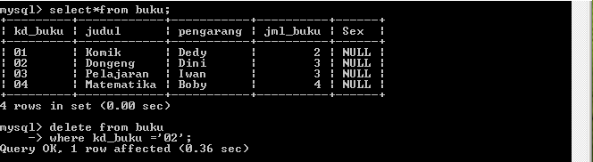

8.7 Melihat Struktur Table
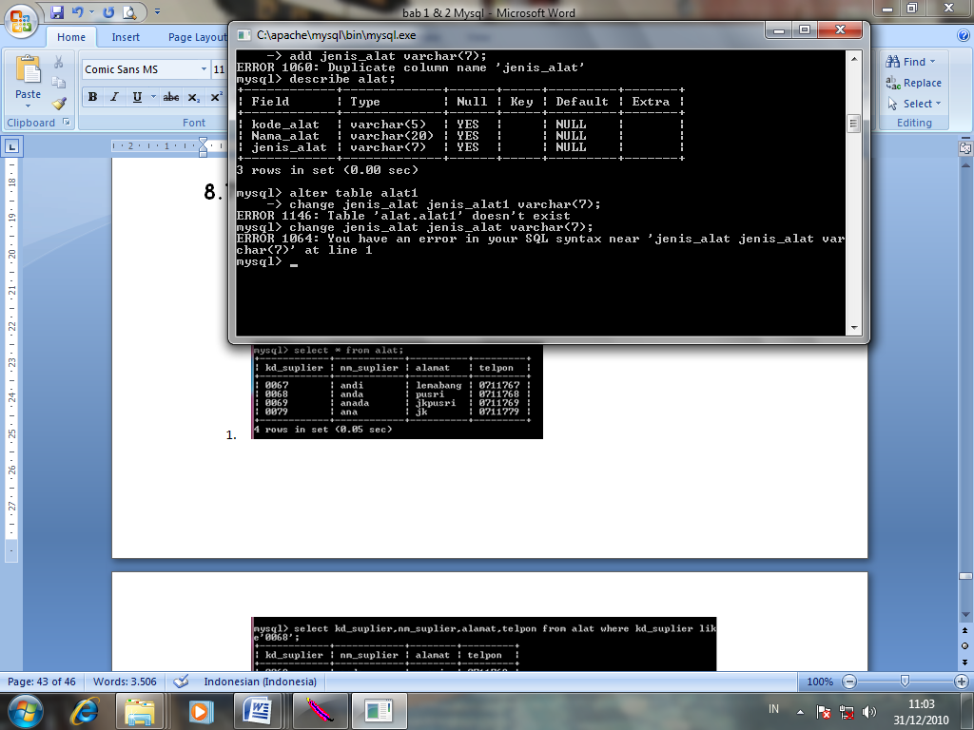

37
  - Merubah Nama Kolom
Apabila kita melakukan kesalahan dalam melakukan penambahan kolom dapat kita lakukan dengan penggantian nama kolom, dengan perinta sebagai berikut ;
ALTER TABEL nama_tabel change
Kolom_lamakolom_barutype(panjang)

  - Menghapus kolom
Yaitu melakukan pengurangan kolom pada table yang telah ada dengan menggunakan DROP
Dengan Perintah sebagai berikut ;

ALTER TABEL nama_tabel drop nama kolom

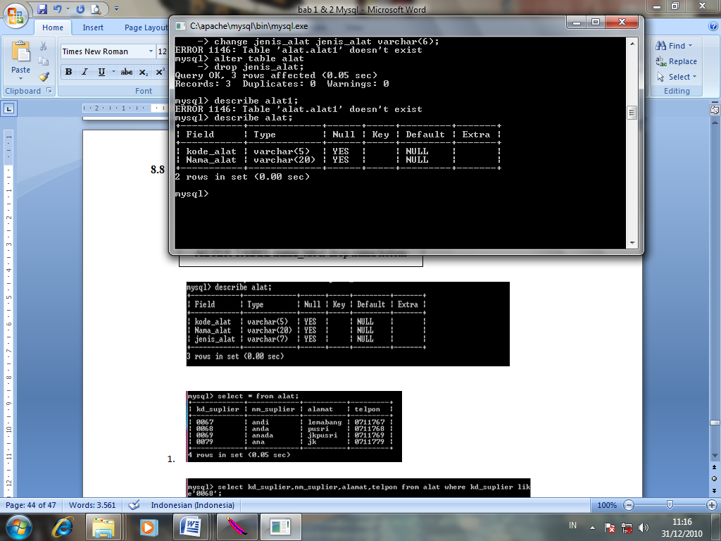

  - Mengisi Data kedalam Table
Ex

Kita akan mulai mengisi data karyawan ke dalam tabel perintah yang di gunakan adalah “insert into”
Caranya sebagai berikut ;
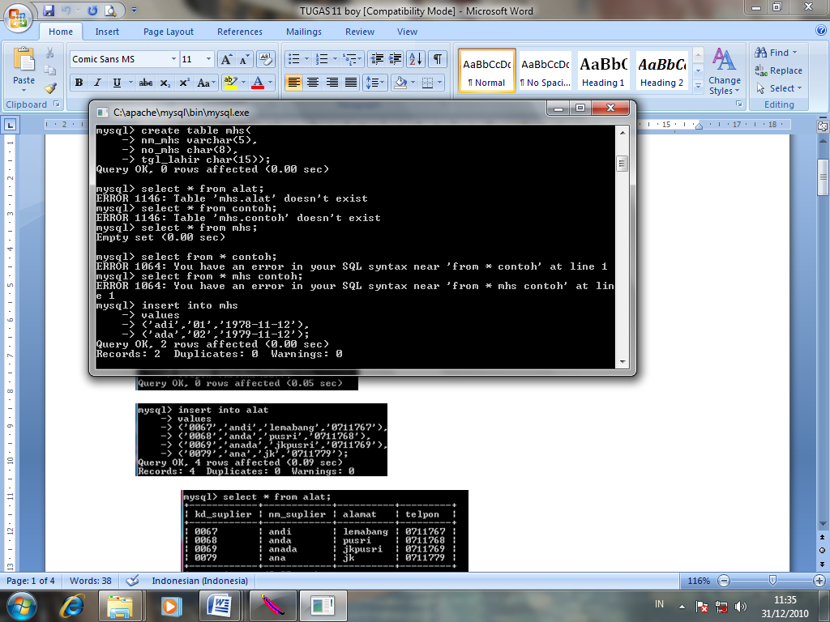

38
Menampilkan kolom yang telah ada

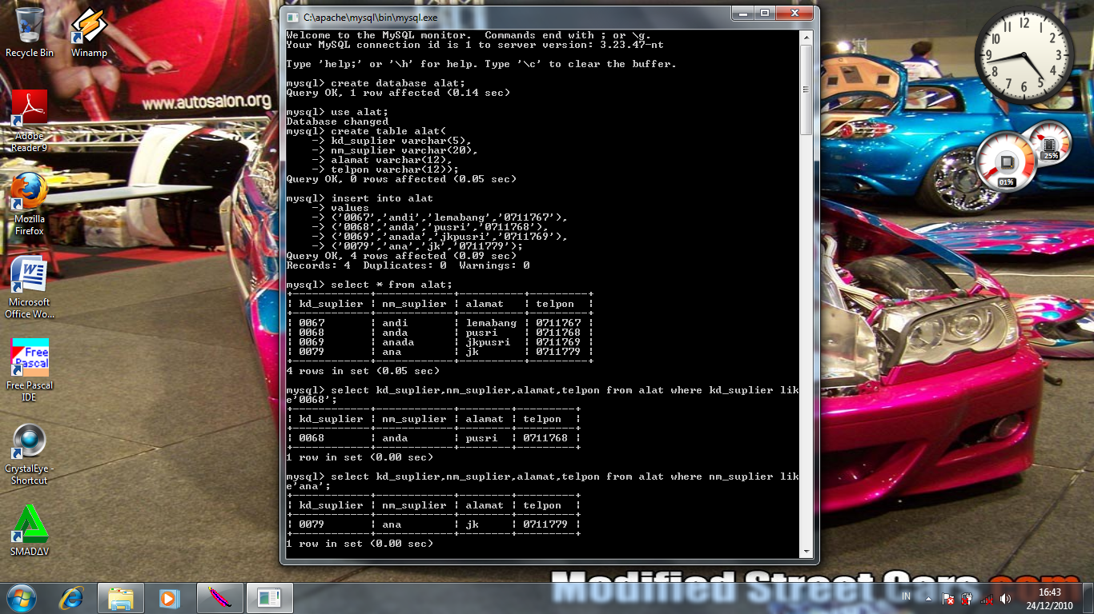

Menampilkan gabungan beberapa table
Dalam menampilkan beberapa table sekaligus untuk keperluan tertentu penggunaan JOIN dalam Query dapat menghasilkan tampilan beberapa table
Dengan Ketentuan
Melihat data pada Table
Dengan Perintah select field from nama table
Ex
Untuk menampilkan nama_suplier, alamat dari table pembelian
Ex
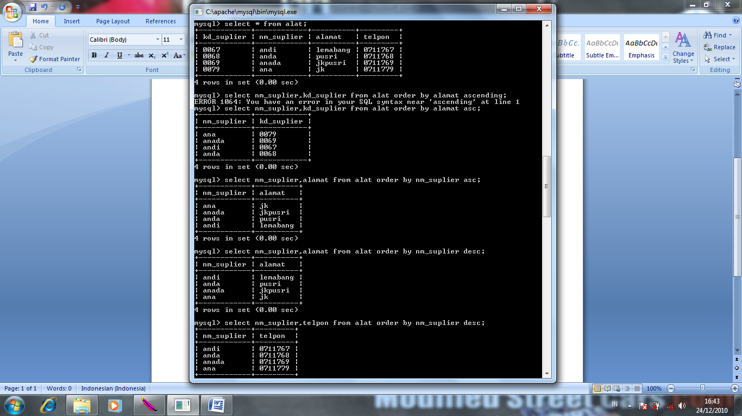

Untuk menampilkan kode_suplier dari table pembelian
Ex.
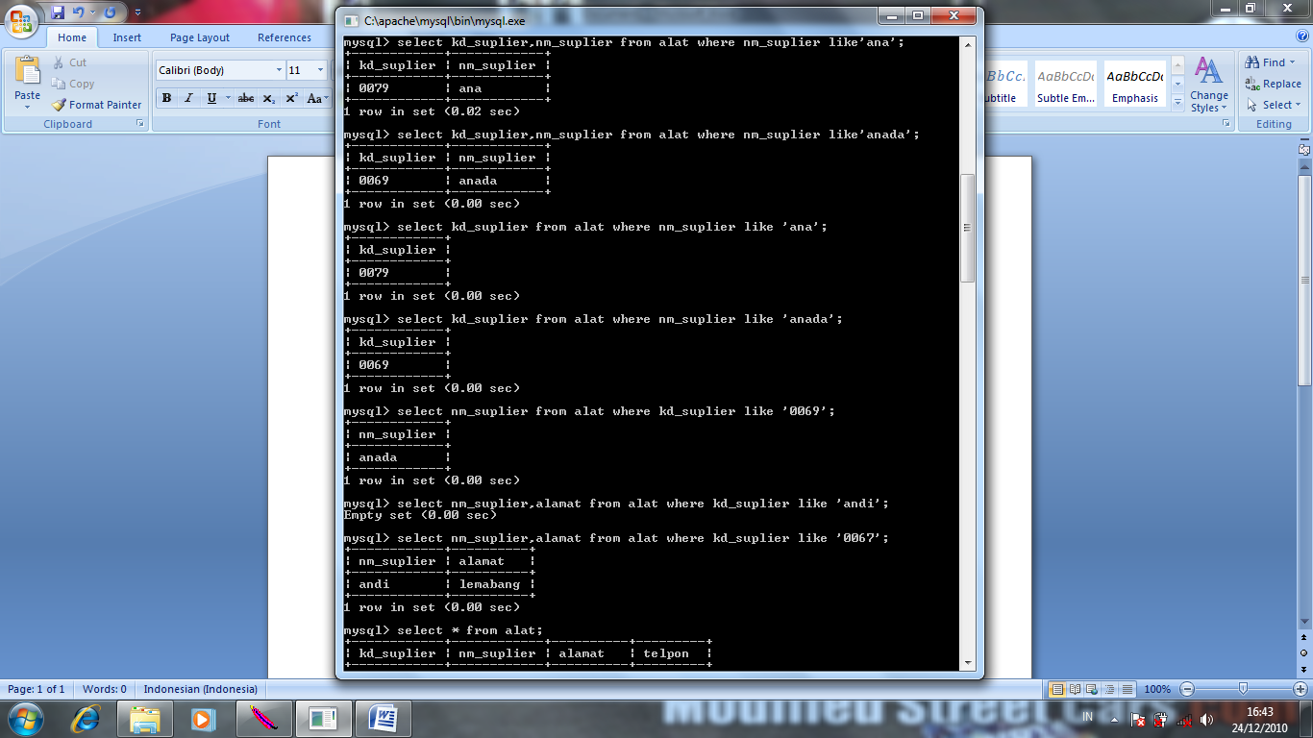

39

Untuk menampilkan telepon, kode_suplier dari table pembelian
Ex.
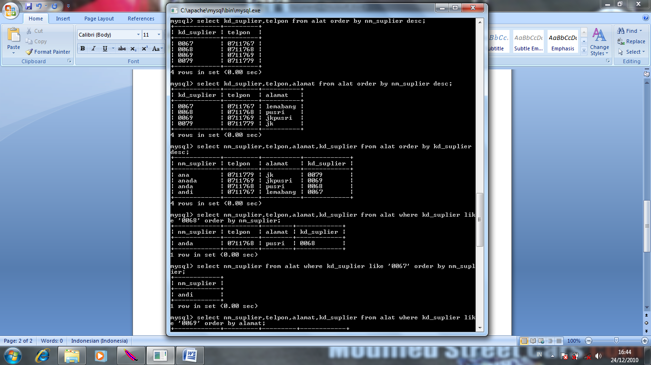

Untuk Menampilkan table dengan kondisi
Ex.
Untuk menampilkan data pada table pembelian yang mempunyai no “ 0711768”
Untuk menampilkan data pada table pembelian yan mempunyai nam_suplier “ ana”
Untuk menampilkan data berupa nama_suplier, kode supplier, alamat dari table pembelian yang mempunyai nama_suplier
Untuk menampilkan telepon pada table pembelian yang nama andi

40

